Природный парк «Москворецкий» на картах:
со времен Романовых до наших дней

Территория, занимаемая в настоящее время природным парком «Москворецкий» располагалась к западу от древней столицы Руси и достаточно активно использовалась в сельском хозяйстве. Здесь располагались несколько крупных сел, упоминающихся в летописях еще с XV века: Крылатское, Строгино, Троицкое. Эти небольшие поселения являлись центрами культуры и торговли окружающей территории, а также важными остановочными пунктами на пути направлявшихся в столицу с запада (Волоколамск, Можайск). В подчинении крупных сел находились несколько деревень, таких как Татарово, Мневники и пр. Живописные пейзажи этих мест еще со времен Ивана Грозного завоевали государеву и народную любовь. Близость к Москве, приречное расположение и, как следствие, сравнительно высокая численность населения определили хорошую изученность природы района уже к началу XVIII века. В 1780 году данная территория впервые достаточно подробно отображается на топографическом плане. По своему назначению данная карта являлась межевой (рис.1), а по сути – представляла собой крупномасштабный план окрестностей Москвы.
На плане изображены села и деревни, располагавшиеся по берегам реки Москвы – Крылатское, Строгино, Троицкое, Мневники, Татарово, Карамышево, Хорошево и пр. Отчетливо прослеживается положение русла реки Москвы, в пределах которого на тот момент еще не существовало никаких гидротехнических сооружений. Интересно, что на участке к югу от д. Мневники в пределах поймы изображена серия озер старичного типа. На более поздних картах и в настоящее время из этих озер сохранилось лишь западное, представляющее собой узкое заполненное водой и наполовину заболоченное старичное понижение. Вероятно, уже в конце XVIII – начале XIX века началось преобразование естественного пойменного рельефа в долине р. Москвы, в частности, осушение заболоченных стариц. Площади древних сел и деревень были несравнимо меньше нынешних районов Москвы, а вот контуры сохранившейся лесной растительности во многом повторяют современные. Отсюда можно сделать вывод, что значительные по площади залесенные участки парка во многом сохранились в своих очертаниях еще с XVIII века.
Рисунок 1
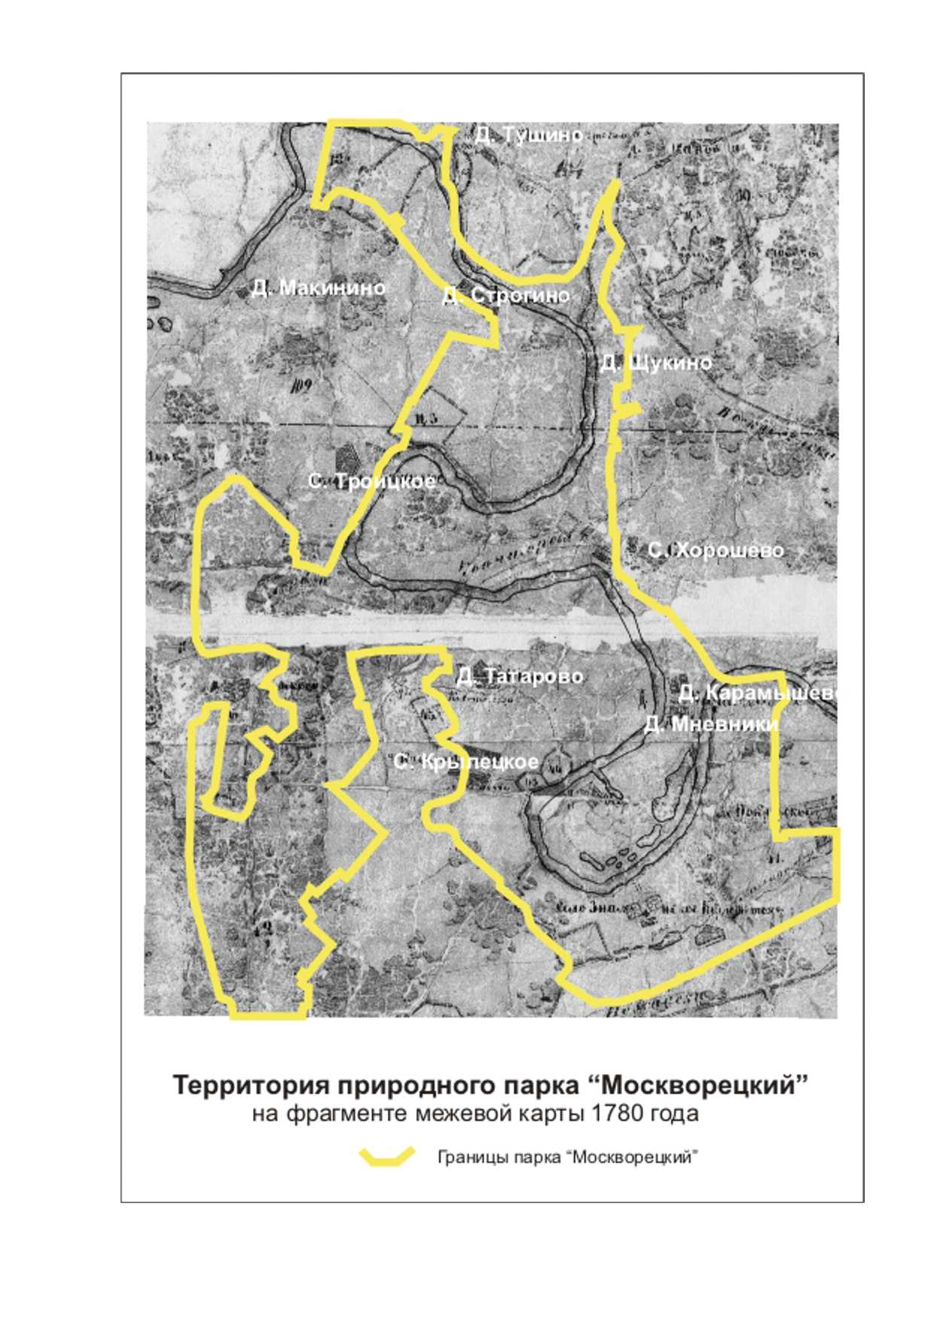
На картах середины XIX века (например, на плане части окрестностей Москвы 1823 года) помимо сел и деревень, более подробно изображены угодья (рис. 2, 3). Здесь разными цветами показаны земли сельскохозяйственные и лесные, а среди лесных угодий выделены участки лесов с разным составом пород. На этом плане темно-зеленым цветом изображены неугодья (приовражные земли и участки крутых переувлажненных склонов), по-видимому, в то время никак не использовавшиеся в сельском хозяйстве. Кроме того, здесь отчетливо прослеживаются крупные притоки реки Москвы – Сходня и Химка, а также часть оврагов (Каменная Клетва, Татаровский и пр.). Удачное цветовое исполнение карты позволяет с первого взгляда убедиться, что места эти еще в XIX веке были привлекательны с точки зрения рекреации из-за обилия лесов, ручьев и живописных холмов. Высокое качество и подробность плана были в то время востребованы, ведь план окрестностей Москвы 1823 года создавался в послевоенное время военными топографами. Он был издан в военно-топографическом депо при главном штабе Его Императорского Величества. Именно поэтому особое внимание при разработке плана было уделено картированию разнообразных дорог – как соединяющих окрестные села и деревни, так и дорог государственного значения, протягивающихся к столице с запада. Кроме того, на планах середины XVIII века уже нанесено местоположение церквей, например, Рождества Богородицы в Крылатском. Интересно, что на данных планах впервые приводится попытка изобразить рельеф, а именно, выделить в пределах территории участки крутых склонов, непригодных для использования в сельском хозяйстве. Так, в частности, крутой правый склон долины реки Москвы к югу от Терихово выделен с помощью частой штриховки.
Следующий этап в картировании территории, на которой в настоящее время располагается природный парк «Москворецкий» связан с именем известного русского геодезиста и картографа Федора Федоровича Шуберта, который был основателем и первым директором Корпуса военных топографов. Именно под руководством этого замечательного человека была создана и гравирована в Военно-топографическом депо в 1860 году Топографическая карта Московской губернии на 40 листах. Карта была составлена в трапециевидной псевдоцилиндрической многогранной проекции Мюфлинга в масштабе 1:84 000 или, в переводе на русскую систему мер, 2 версты в дюйме. Фрагмент данной карты на территорию природного парка представлен на рис. 4. При составлении карты использовались материалы топографических съемок 1838-1853 годов. Обращает на себя внимание высокое качество карты, все элементы которой прекрасно читаются. Так, отчетливо отрисованы все мелкие овражки (например, к востоку от устья р. Гнилуши), отлично читаются контуры растительности, проселочные дороги и границы поселений.
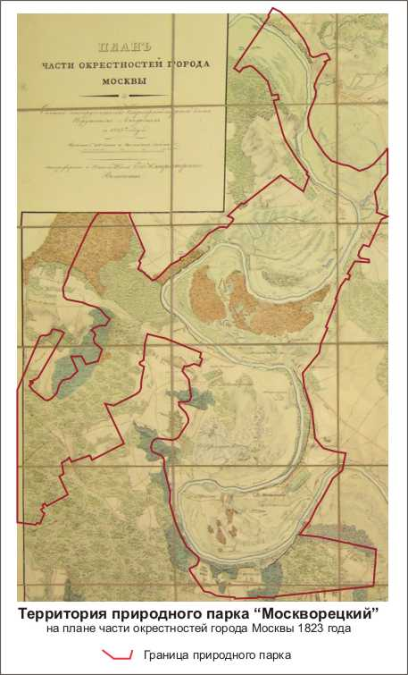
Рисунок 2
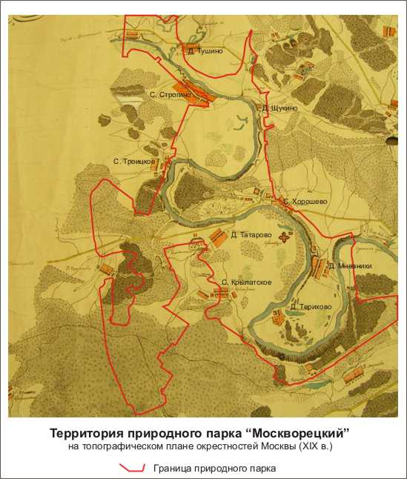
Рисунок 3

На карте подписано большое количество различных объектов, что позволяет использовать ее как ценнейший источник сведений по топонимике. Даже сейчас, спустя более 100 лет, с помощью этой карты можно уверенно ориентироваться на данной территории.

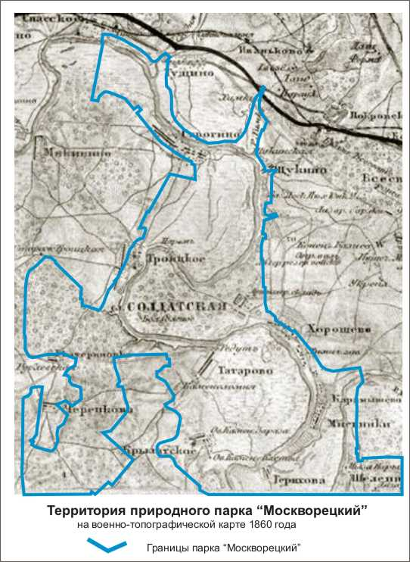
Рисунок 4
На картах начала XX века данная территория изображена уже значительно более подробно. Так, на карте Бухгольца 1908 года (рис. 5) детально прорисованы живописные излучины реки Москвы в пределах природного парка «Москворецкий». Значительно увеличились площади, занимаемые селами и деревнями. Горизонтальными штрихами изображаются заболоченные участки поймы (район Строгинской и Мневниковской пойм). Однако площади, занимаемые лесами все еще остаются достаточно значительными.

Посмотрев на современную карту территории природного парка «Москворецкий» можно с радостью отметить, что и по сей день леса – главное богатство этих мест. Также интересно, что контуры современных районов Москвы (Крылатское, Строгино, Тушино и пр.) во многом унаследовали контуры древних поселений. Однако, есть и ряд различий. Так, в частности, бόльшая часть района Крылатское располагается к западу от древнего села Крылатского. И, конечно, главное, что бросается в глаза при сравнении старых карт с современной – это значительная степень антропогенного преобразования долины реки Москвы, выразившаяся не только в изменении плановых очертаний ее русла, но и в существенной трансформации пойменного рельефа.

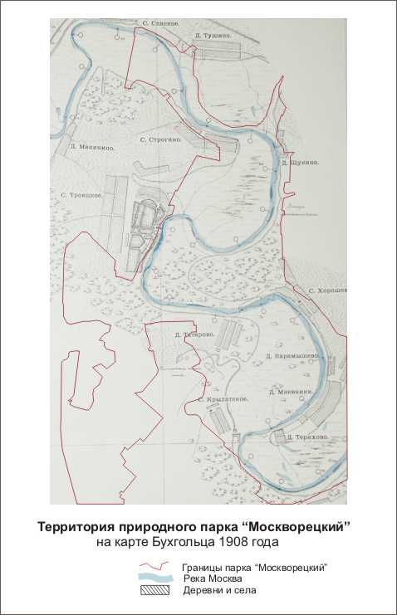
Рисунок 5

